

Autor: Jean-Pierre Charras
Polska wersja: Kerusey Karyu

Wersja: Marzec 2014
Spis treści
1. Wprowadzenie strona 2
1.1. Przeznaczenie
2. Instalacja i wstępna konfiguracja strona 3
2.1. Zalecenia
2.2. Dostosowywanie domyślnej konfiguracji
3. KiCad – Praca z projektami strona 3
4. Centrum programu strona 4
4.1. Okno główne
4.2. Panel uruchomieniowy
4.3. Podgląd drzewa projektu
4.4. Pasek narzędzi
5. Szablony projektów strona 5
5.1. Wprowadzenie
5.2. Szablony – Struktura wewnętrzna
5.2.1. Metadane
5.2.2. Opis szablonu
5.2.3. Ikona szablonu
5.2.4. Przykładowy szablon
5.2.5. Miejsce przechowywania szablonów
5.3. Tworzenie projektu na podstawie szablonu

Wprowadzenie

Przeznaczenie
KiCad EDA Suite to pakiet programów do rysowania schematów i tworzenia obwodów drukowanych (PCB), który jest dostępny dla następujących systemów operacyjnych:
- Linux
- Windows XP/2000/Vista/7
- Apple OS X (eksperymentalnie)

Narzędzie o nazwie KiCad, to nadrzędne centrum programu, pozwalające na zarządzanie plikami projektu, uruchamianie odpowiednich narzędzi składowych pakietu oraz generowania i sprawdzania plików produkcyjnych.

Do narzędzi składowych pakietu należą:
- Eeschema: zaawansowany, hierarchiczny edytor schematów z wbudowanym edytorem bibliotek symboli.
- Pcbnew: edytor PCB z narzędziami do automatycznego prowadzenia ścieżek, edycji footprintów (rysunków obudów), podglądu 3D oraz generowania plików produkcyjnych (Gerber, Excellon).
- CvPcb: program pośredniczący pomiędzy Eeschema a Pcbnew, pozwalający na przypisywanie symbolom ze schematu odpowiednich obudów, które będzie można umieścić na PCB.
- GerbView: program do przeglądania plików produkcyjnych w formacie Gerber oraz plików wierceń Excellon.
- Bitmap2Component: narzędzie to tworzenia logotypów z przetworzonych map bitowych, zarówno jako symboli do umieszczania na schematach jak i footprintów mogących się znaleźć na PCB.
- PCB Calculator: dodatkowe narzędzie do wyliczania grubości ścieżek, impedancji, napięć wyjściowych liniowych stabilizatorów scalonych i rozkodowywania kodów paskowych rezystorów.
- Pl_Editor: Narzędzie do tworzenia i edycji układu stron (obramowań arkuszy, tabelek tytułowych oraz logotypów).

Instalacja i wstępna konfiguracja

Zalecenia
Zalecane jest by karta graficzna w systemie operacyjnym umożliwiała pracę z 24- lub 32-bitową głębią kolorów. 16-bitowa głębia kolorów pozwala na pracę w programie Eeschema, lecz w takim trybie program Pcbnew nie będzie działał poprawnie w systemach Linux.
W systemach Windows z mechanizmem UAC (Windows Vista/7) najlepiej jest zainstalować program KiCad EDA Suite w katalogu nadrzędnym, zamiast w Program Files.

Dostosowywanie domyślnej konfiguracji
Domyślny plik konfiguracyjny (kicad.pro) jest umieszczony w katalogu kicad/template. Jego zawartość jest kopiowana do każdego nowego projektu przy jego tworzeniu. Można go zatem zmodyfikować, by dostosować go do własnych potrzeb. Na przykład można zmienić listę dostępnych bibliotek dla projektów, aby były dostępne dla wszystkich nowych projektów.
Aby w prosty sposób zmienić domyślną konfigurację, uruchom program Eeschema – czy to za pomocą centrum programu KiCad czy bezpośrednio z linii poleceń (polecenie w systemie Linux: /usr/local/kicad/bin/eeschema); uaktualnij opcje konfiguracyjne a następnie zapisz plik projektu jako /usr/local/kicad/template/kicad.pro

KiCad – Praca z projektami
Aby utworzyć i zarządzać prostym projektem z jego wszystkimi elementami (tj. schemat, PCB, potrzebne biblioteki, pliki produkcyjne: Gerber, pliki wierceń, pliki położeń elementów), zalecane jest utworzenie nadrzędnego projektu w następujący sposób:
- Utworzyć katalog roboczy dla projektu (używając narzędzi dostępnych z poziomu centrum programu lub narzędzi dostępnych z poziomu systemu operacyjnego).
- W katalogu tym przy użyciu KiCad-a stworzyć plik projektu (generowany jest plik .pro) za pomocą ikony . Można też posłużyć się narzędziem do generowania kompletnego projektu na podstawie gotowego szablonu, uruchamianym za pomocą ikony .

Jest wysoce zalecane by użyć tej samej nazwy dla projektu i katalogu w którym się on znajduje.
KiCad tworzy plik z rozszerzeniem .pro który zawiera listę parametrów, zależnych od danego projektu (np. nazwy plików schematu, listę użytych bibliotek w schematach i PCB, oraz ustawienia programu). Nazwa domyślna pliku ze schematem i PCB jest oparta na nazwie projektu. Dlatego, jeśli projekt nazwany example został stworzony w folderze nazwanym example, domyślnie będą znajdować się tam pliki:

example.pro | Plik projektu.
example.sch | Plik schematu.
example.brd | Plik z obwodem drukowanym.
example.net | Lista sieci.
example.xxx | Inne pliki tworzone przez narzędzia, w tym pliki tymczasowe i kopie zapasowe.
example-cache.lib | Podręczna pamięć z biblioteką elementów użytych na schemacie (kopie zapasowe użytych elementów).

Centrum programu

Okno główne

Okno główne składa się z listy o strukturze drzewa (po lewej) zawierającą pliki projektu, panelu uruchomieniowego (po prawej, na górze) pozwalającego na uruchomienie poszczególnych narzędzi oraz okna z wiadomościami. Główne menu oraz pasek narzędzi może być użyte do utworzenia, odczytania, zapisania pliku projektu (*.pro), a także do zarchiwizowania całości projektu do pliku archiwum ZIP.

Panel uruchomieniowy

Poszczególne klawisze odpowiadają następującym poleceniom:
 | Uruchamia Eeschema |  | Uruchamia GerbView
 | Uruchamia CvPcb |  | Uruchamia Bitmap2Component
 | Uruchamia Pcbnew |  | Uruchamia PCB Calculator
 | Uruchamia Pl_Editor

Podgląd drzewa projektu
Kliknięcie podwójne na uruchomi edytor schematów, w tym wypadku otwierając automatycznie plik pic_programmer.sch.

Kliknięcie podwójne na uruchomi edytor obwodów drukowanych PCB, w tym wypadku otwierając automatycznie plik pic_programmer.brd.

Kliknięcie prawym klawiszem wywołuje podręczne menu, które pozwala na dodatkowe operacje na plikach.

Pasek narzędzi
Tworzy plik konfiguracji dla nowego projektu. Jeśli plik z domyślnymi ustawieniami kicad.pro zostanie odnaleziony w kicad/template, jego zawartość zostanie skopiowana do nowego projektu.
Tworzy pliki dla nowego projektu na podstawie gotowego szablonu. Wszystkie podstawowe pliki szablonu zostaną skopiowane do nowego projektu.
Otwiera istniejący projekt.
Aktualizuje (zapisuje) bieżący projekt.
Tworzy archiwum ZIP całego projektu (schematy, lokalne biblioteki, PCB, itp.).
Odświeża zawartość drzewa (przydatne po zmianach w katalogu projektu).

Szablony projektów

Wprowadzenie
Szablony ułatwiają konfigurację projektów, które posiadają pewne wspólne cechy, takie jak: wstępnie zdefiniowane kontury obwodu drukowanego, położenia specyficznych złącz, wstępnie narysowane fragmenty schematu, wstępnie ustalone zasady projektowe, itp.
Szablon to specjalny katalog z plikami, które stanowią wzorzec dla poszczególnych plików docelowego projektu. Szablon zawiera również specjalny katalog z metadanymi potrzebnymi do obsługi systemu szablonów (Nie są one kopiowane do projektu).
Nazwa szablonu (SYSNAME) jest nazwą katalogu, w którym zapisano poszczególne pliki wchodzące w jego skład. Wewnętrzny katalog metadanych (METADIR) zawiera specyficzne pliki dostarczające podstawowych informacji o szablonie.
Wszystkie pliki oraz katalogi składające się na definicję szablonu są kopiowane do nowego projektu podczas jego tworzenia z wykorzystaniem szablonu. Podczas kopiowania plików do miejsca docelowego (ścieżki docelowej), wszystkim plikom oraz katalogom, których nazwa pasuje do SYSNAME zostaną zmienione nazwy na zgodne z nazwą nowego projektu. Rozszerzenia plików pozostaną nienaruszone.

Szablony – Struktura wewnętrzna
Szablony mają dość prostą strukturę, którą można stworzyć korzystając z narzędzi dostępnych w każdym niemal systemie operacyjnym: edytor tekstu oraz prosty edytor graficzny.

Metadane
Folder METADIR musi zawierać minimum jeden plik HTML opisujący zawartość szablonu. Może również zawierać dodatkowe pliki wykorzystane w pliku opisu oraz ikonę szablonu.

Opis szablonu
meta/info.html – Zawiera informacje o zawartości szablonu, które użytkownik widzi po wybraniu szablonu. Pozwala to na łatwiejsze wybranie odpowiedniego szablonu podczas rozpoczynania nowego projektu.
Jest to plik hipertekstowy HTML, zatem można stosować dodatkowe formatowania tekstu czy umieszczać dodatkową grafikę w opisach. W pliku tym można użyć tylko podstawowych elementów języka HTML.

Należy zwrócić szczególną uwagę na tag <title>, ponieważ jego zawartość jest używana jako nazwa własna szablonu widoczna na liście szablonów do wyboru (pod ikoną, jeśli taka istnieje).

Ikona szablonu
meta/icon.png – Ikona o rozmiarze 64x64 pikseli, w formacie PNG, która zostanie użyta jako ikona na pasku wyboru szablonu w oknie dialogowym wyboru szablonu.

Przykładowy szablon
Poniżej znajduje się przykładowa zawartość głównego katalogu z szablonem płytki rozszerzającej Raspberrypi-gpio:

Oraz jego katalog z metadanymi:

W pliku info.html znajdują się następujące dane:
<html>
<head>
<title>Raspberry Pi - Expansion Board</title>
</head>
<body>
<h1>Raspberry Pi</h1>
<h2>Expansion Board</h2>
This project template is the basis of an expansion board for the
<a href="http://www.raspberrypi.org/" target="blank">Raspberry Pi $25 ARM
board.</a>
<br><br>
This base project includes a PCB edge defined as the same size as the
Raspberry-Pi PCB with the connectors placed correctly to align the two boards.
All IO present on the Raspberry-Pi board is connected to the project through the 0.1" expansion headers.
<br><br>
The board outline looks like the following:
<br><br>
(c)2012 Brian Sidebotham<br>
(c)2012 Kicad Developers<br>
</body>
</html>

Miejsce przechowywania szablonów
Lista dostępnych szablonów jest tworzona na podstawie następujących lokacji źródłowych:
- Szablony systemowe:
<kicad_bin_dir>/template/
- Szablony użytkownika:
w systemach UNIX:
~/kicad/template/
w systemie Windows:
C:\Użytkownicy\<użytkownik>\Moje Dokumenty\kicad\template\
w systemie Mac:
~/Documents/kicad/template/
- Jeśli w systemie zdefiniowano specjalną zmienną środowiskową KICAD_PTEMPLATES, zostaje dodana trzecia zakładka Szablony Przenośne, w której znajdą się wszystkie szablony odnalezione w ścieżce do której odnosi się KICAD_PTEMPLATES.

Tworzenie projektu na podstawie szablonu
Menu Plik / Nowy udostępnia dwie opcje:
- Pusty projekt– Tworzy nowy, pusty projekt kopiując zawartość pliku template/kicad.pro do bieżącego folderu.
- Nowy na bazie szablonu – Otwiera okno dialogowe z możliwością wyboru szablonu, na podstawie którego zostanie utworzony nowy projekt.

Okno dialogowe wyboru szablonu posiada listę ikon szablonów oraz pole opisu szablonu.
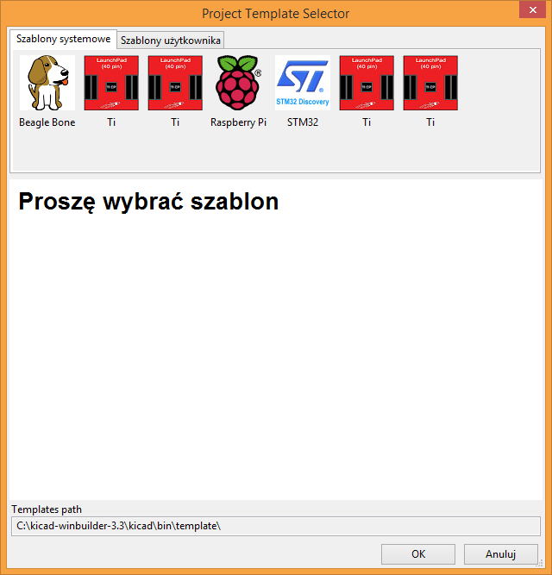

Pojedyncze kliknięcie na ikonie szablonu powoduje załadowanie zwartości pliku info.html z folderu metadanych, oraz ich pokazanie w polu opisu:
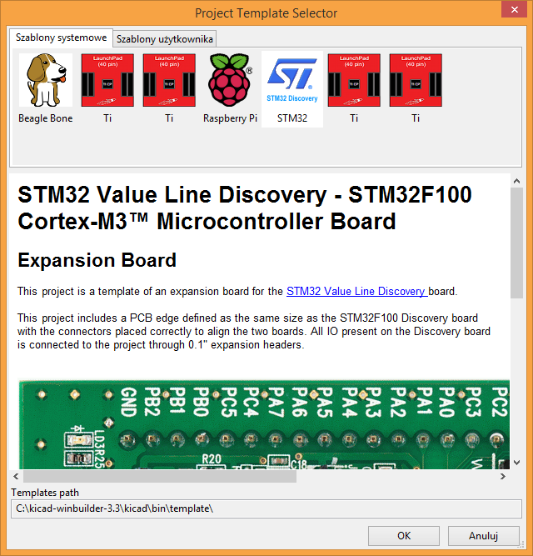

Kliknięcie przycisku Ok rozpocznie proces tworzenia nowego projektu. Zawartość szablonu zostanie skopiowana do obecnej lokacji nowego projektu (z wyłączeniem katalogu METADIR, o czym wspomniano już wcześniej) oraz wszystkim plikom pasującym do wzorca SYSNAME zostanie nadana nowa nazwa zgodna z nazwą projektu.
Kliknięcie Anuluj nie spowoduje akcji kopiowania i w katalogu z nowym projektem zostanie umieszczony tylko plik .pro z minimalnym zestawem informacji.

